

KEINE ANGST VOR LIEBE! - wenn Waldemar mit Fräulein Grete...

Eine nostalgisch-musikalische Revue
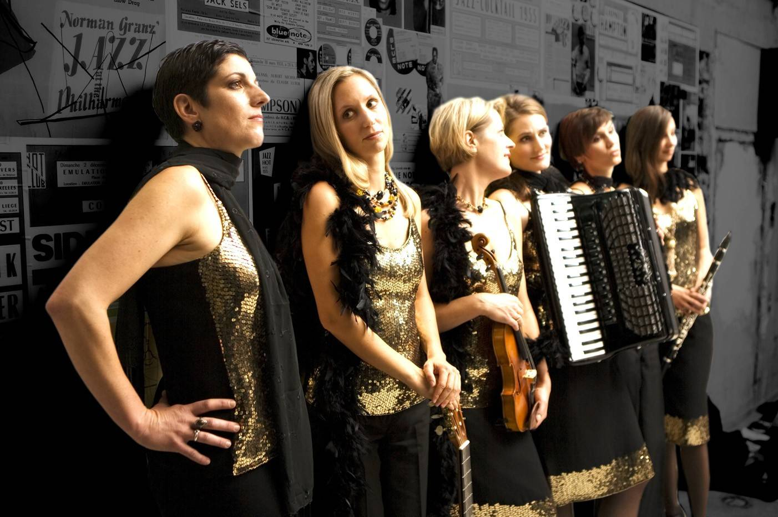

Sechs exzellente Musikerinnen an zehn Instrumenten auf einer sinnlich-poetischen Reise durch die Welt der musikalischen Leidenschaft. Buenos Aires, New York, Berlin. Von der Glut des Tango über die Beschwingtheit des Charleston bis hin zum erotischen Esprit alter Ufa-Hits: Kann Liebe wirklich Sünde sein? Ein Zwinkern in den Augen, ein Kuss auf den Lippen: Marlene Dietrich verguckt sich in Glenn Miller, Milva entdeckt ihr Herz für Astor Piazolla und Waldemar schwört seinem Fräulein Grete ewige Treue...

Mit der nostalgisch-musikalischen Revue „Keine Angst vor Liebe“ bieten die Rheinsirenen ihrem Publikum einen Konzertabend, der stilistisch abwechslungsreich und spannungsgeladen durch die ersten Jahrzehnte der Unterhaltungsmusik des 20. Jahrhunderts führt. Dabei ist es für die sechs Musikerinnen selbstverständlich, das Publikum mit spritzigen und zugleich informativen Moderationen durch den Abend zu führen.

Der Titel sagt es schon: bei diesem Programm geht es um die Liebe, die gerade im Tango einen besonderen musikalischen Ausdruck findet. Doch dies ist nicht der einzige Grund, warum die Musikerinnen den ersten Teil ihres Programms ausschließlich dem Tango widmen. Er ist weit mehr als ein Tanz und hat im Laufe seiner Geschichte so viele Facetten entwickelt, dass es faszinierend ist, diese auch in ihrer Bandbreite zu präsentieren. Dabei reicht die Palette vom „Urtango“, wie er in den Hinterhöfen von Buenos Aires entstand, über den Gesellschaftstanz in seinen unterschiedlichen Ausprägungen, bis hin zum Tango Nuevo Astor Piazzollas und zu zeitgenössischen Kompositionen. Die Vielfalt der Stücke wird noch unterstrichen durch die unterschiedlichen Besetzungen, die vom „tutti“ des gesamten Ensembles bis zum solistischen Vortrag reichen.

Wie ein Feuerwerk „zündet“ nach der Konzertpause der zweite Teil des Programms und wendet sich nun den eher heiteren Seiten der Liebe zu. Schon mit dem Opener - einem Charleston, dem Modetanz der Roaring Twenties schlechthin - lassen die Rheinsirenen den Funken überspringen. Sie verstehen es, die unverwechselbare Stimmung in den Ballsälen der 20er Jahre wieder lebendig werden zu lassen. Dabei schöpfen sie aus dem schillernden Fundus unvergessener Ufa-Tonfilmschlager und bekannter Swingtitel. Mit frech-frivolen sowie sentimentalen Titeln zollen sie nie vergessenen Stars wie Zarah Leander und Marlene Dietrich Respekt und bringen die alten Schätze neu zum Funkeln. Sei es mit gekonnt modernen Arrangements oder stilecht wie damals, die Rheinsirenen verleihen allen Stücken ihren besonderen Akzent.

Den Zuhörer erwartet ein Konzertabend, bei dem sich professionelles instrumentales und musikalisches Können begeistert in den Dienst der „Leichten Muse“ stellt und damit die Grenzen zwischen E- und U-Musik nicht nur aufbricht, sondern auf das Schönste miteinander verbindet!

Kontakt: Barbara Lechner, Telefon: +49(0)228-971 48 999, Mobil: +49(0)163-43 96 105 www.rheinsirenen.de

